De tafels x en : door elkaar

/100

…… fouten

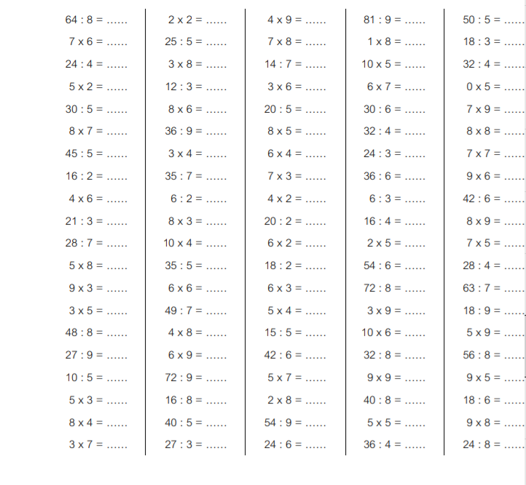

Tafeldiploma behaald/ niet behaald.